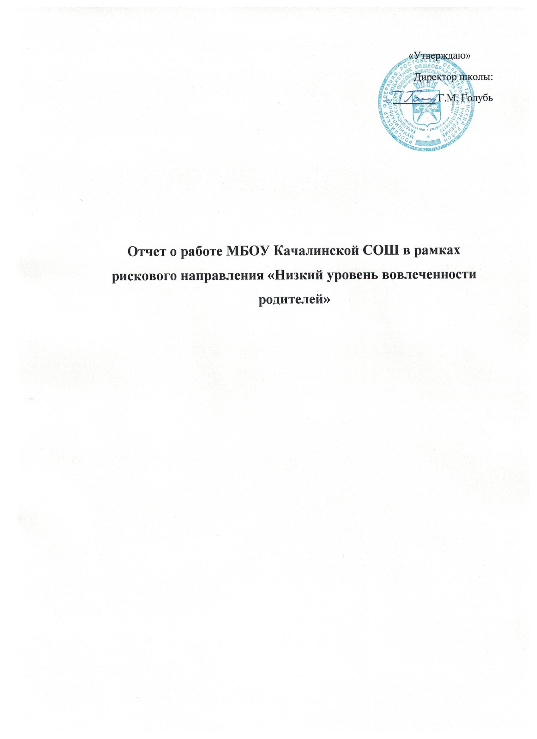

Без участия родителей в организации учебно-воспитательного процесса невозможно достичь высоких результатов. Повышению уровня вовлеченности родителей (законных представителей) в образовательную деятельность детей и жизнь школы способствует работа родительских комитетов.
https://kachalin.obr-tacin.ru/media/k2/attachments/Polozhenie_o_roditel_skom__komitete_MBOU_Kachalinskaia_SOSh.pdf Председатели родительских комитетов школы принимают активное участие в органах государственно-общественного управления (Управляющий совет).
https://kachalin.obr-tacin.ru/media/k2/attachments/Upravliaiushchii__Sovet__MBOU_Kachalinskoi__SOSh.pdf
Второй год в школе организовано бесплатное горячее питание для обучающихся 1 - 4 классов и для детей с ОВЗ. Родительская общественность регулярно привлекается к контролю организации качества питания (Приказ № 72 от 01.09.2021 года.) В соответствии с этим приказом была создана постоянно действующая комиссия. Ежедневно на сайт школы размещается меню и фотографии блюд.
https://kachalin.obr-tacin.ru/food
Вся работа по контролю организации качественного питания строится в соответствии с Программой производственного контроля от 30.08.2021 года №44.
https://kachalin.obr-tacin.ru/deyatelnost/goryachee-pitanie/programma-proizvodstvennogo-kontrolya-kachalinskoj-sosh
Основными формами работы с родителями в школе являются:
- психолого-педагогическое просвещение родителей в рамках всеобучей и классных родительских собраний;
- индивидуальные бесед
- посещение на дому;
- работа Совета профилактики безнадзорности и правонарушений среди несовершеннолетних;
- подготовка к мероприятиям и конкурсам.
В период с сентября 2021 года по апрель 2022 года классные родительские собрания и педагогические всеобучи проводились в дистанционном формате.
Были проведены следующие родительские собрания:
№ | Тема | Дата
1. | Эмоциональное благополучие детей в семье | 18.03.2022
2. | Роль семьи и школы в воспитании ребенка | 20.04.2022

В ходе проведения родительских собраний в дистанционном формате родителям представлялись тематические презентации, видеоролики, распространялись листовки и буклеты.
Родители учащихся принимают активное участие в подготовке к общешкольным мероприятиям и конкурсам, оказывают помощь в изготовлении декораций, костюмов и атрибутов к школьным мероприятиям.
В отчетный период в ходе Месячник оборонно – массовой и патриотической работы был проведен конкурс военно – патриотической песни. Для данного конкурса родителями были изготовлены пилотки и военные атрибуты.

В отчетный период родители с детьми приняли активное участие в общественно - значимых мероприятиях. Был проведен 29.04.2022 года весенний Часовой бег, посвященный второму Тацинскому танковому рейду.

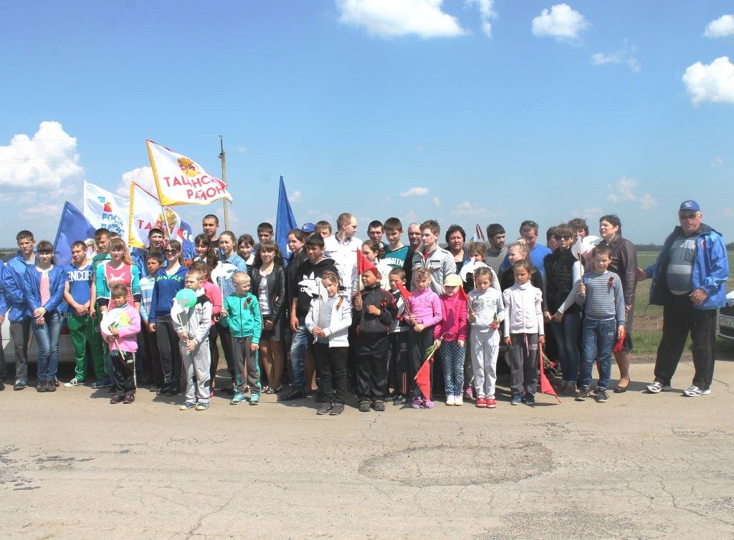

В ходе подготовки и проведения мероприятий, посвященных 77-ой годовщине Победы советского народа в Великой Отечественной войне были проведены следующие акции и мероприятия:
- Акция «Участие во Всероссийском субботнике» по благоустройству школьного двора и придворовой территории всми участниками образовательного процесса.
https://kachalin.obr-tacin.ru/press-tsentr/novosti/2163-uchastie-vo-vserossijskom-subbotnike
- Акция «Георгиевская ленточка» https://kachalin.obr-tacin.ru/press-tsentr/novosti/2177-aktsiya-georgievskaya-lentochka-4

- Акция «Бессмертный полк» и торжественное мероприятие. https://kachalin.obr-tacin.ru/press-tsentr/novosti/2180-torzhestvennoe-meropriyatie-posvyashchennoe-77-j-godovshchine-pobedy-sovetskogo-naroda-v-velikoj-otechestvennoe-vojne

Вывод: всё перечисленное выше помогает взаимодействию семьи и школы, организации совместных действия для решения проблемы успешности обучения и воспитания

